Chimie  Chapitre 0 | LA SECURITE EN CHIMIE – LIRE ET INTERPRETER L’ETIQUETTE D’UN PRODUIT  TP Cours

Objectifs : A l’aide d’un site internet donné par le professeur, compléter la feuille de cours suivante.

Manipulation : Allumer l’ordinateur puis se connecter à internet et taper l’adresse suivante : http://www.univ-pau.fr/~darrigan/chimie/10.html

A l’aide des renseignements fournis sur le site ou votre culture personnelle, compléter la feuille suivante :
PREMIERE PARTIE : REGLES D’ORDRE GENERAL
La table de travail en chimie s’appelle une ………………………… Elle est en général constituée de carrelage blanc ceci afin ……………………………………………… …………………………………………………………………………………………..
L’air de la pièce doit pouvoir être ……………………….( c'est-à-dire ……………………) pour éviter que des gaz dangereux ou de mauvaises odeurs s'y accumulent. On utilise des ……………………….. de fumée.
Les produits chimiques présentent souvent des …………….. c'est pour cette raison qu'il faut lire les étiquettes et toujours se protéger en portant :
- ……………………………………………………
- ……………………………………………………
- ……………………………………………………

Les personnes possédant les cheveux longs doivent ………………………….. et ceci afin
…………………………………………………………………………………………..
Le matériel (verrerie, balance, spatules, mortier, etc.) doit être …………………………...
Lorsqu'on ne connaît pas un produit, la première chose à faire est de ………………………… pour connaître sa …………………….. et les ………………………. qu'il représente.

DEUXIEME PARTIE : LIRE UNE ETIQUETTE
(Cliquer sur étiquetage des produits)
L'étiquette du produit chimique est une sorte de ………………………. Elle sert à identifier ce qui est dans le flacon par ……………., une ……………….., une ……………., un ………………………, etc. Elle permet aussi de se renseigner sur les ………………… du produit.
Voici au minimum ce que doit contenir une étiquette :
Compléter les pictogrammes de dangers que l’on peut trouver sur les étiquettes :
E :………… | O :………… | F :………… | T :…………
N :…………C :…………Xn :……..

Xi : …………Déconnecter vous.

Il existe des pictogrammes de sécurité. Donner leurs significations :
……………. | ……………. |  | ……………. | ……………. | ……………. | …………….
Exemple d’étiquette :
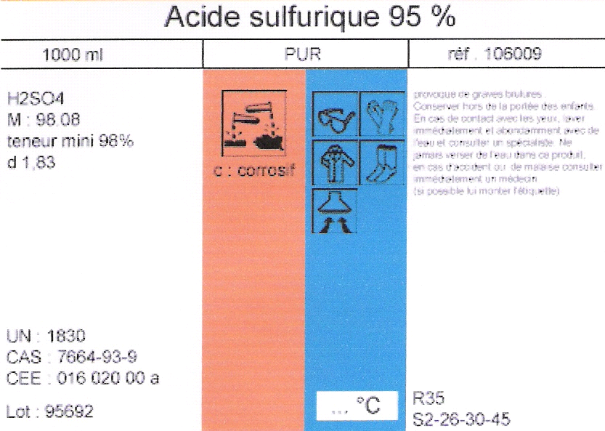

Température de conservation
(le cas échéant)

"Phrases" de
risques et mesures
de sécurité
normalisées

Équipements de
protection
conseillés

Qualité

Conditionnement
Formule chimique
Symboles
des risques
normalisés

Constantes
physicochimiques

Désignation

Mention en clair
des phrases de
risques et des
mesures de sécurité

Etude d’une étiquette :
Chaque élève dispose d’un document rassemblant diverses étiquettes.
En choisir 3 puis compléter le tableau suivant :
Nom du produit
Formule
Caractéristiques physico-chimiques

Risques

Précaution à prendre

